EL OBISPO DE JALES, EN EL FORO DE LAS PASTORALES SOCIALES

Monseñor Andrietta: "No es suficiente reformas en Brasil, es necesario cambios estructurales profundos"
Análisis de la coyuntura en el campo político, cultural, socio-económico y eclesial
Luis Miguel Modino, 04 de agosto de 2018 a las 10:23

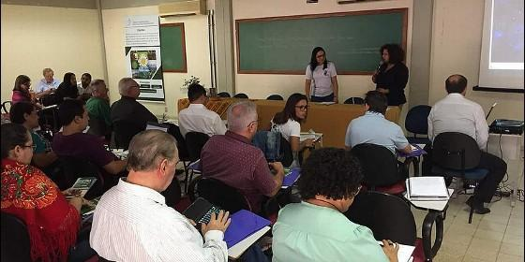
El obispo de Jales, en el Foro de las Pastorales SocialesLuis Miguel Modino
RELIGIÓN | AMÉRICA
El Sínodo de la Amazonia es de la Iglesia, necesitamos que todos participemos y seamos corresponsables en las escuchas y respuestas al cuestionario

(Luis Miguel Modino, Brasil).- Las coordinaciones nacionales de las diferentes pastorales, organismos y el servicio de la movilidad humana de la Conferencia Nacional de los Obispos de Brasil, junto con las articulaciones de las pastorales sociales de 15, de los 18 regionales en que se organiza la Iglesia católica en Brasil, se han reunido en elForo de las Pastorales Sociales, del 31 de julio a 3 de agosto.
El objetivo de este encuentro es reflexionar sobre el servicio socio-político y eclesial, compartir y evaluar como están desarrollando su misión las pastorales de la Conferencia Episcopal y de las articulaciones de cada regional. El Documento que lleva por título "Consideraciones Éticas sobre Economía y Finanzas" ha servido como punto de referencia para discutir sobre los desafíos que viven las pastorales sociales actualmente en Brasil.
Como reconoce Francisco Andrade Lima, Secretario Ejecutivo del Regional Norte 1, Amazonas y Roraima, "el encuentro ha sido un momento de mucho compartir y reflexión, siendo un momento oportuno para que las pastorales sociales organizadas en Brasil puedan rever su actuación y de que forma pueden actuar dentro de la realidad actual de nuestro país". En ese sentido, cabe afirmar que el foro ha servido para analizar la coyuntura actual de Brasil en el campo político, cultural, socio-económico y eclesial.
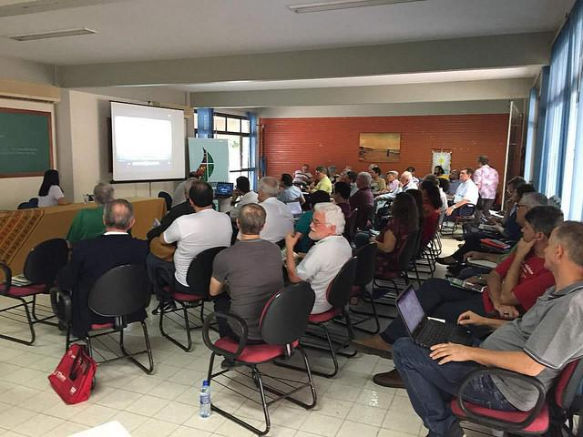
El obispo de Jales, estado de São Paulo, José Reginaldo Andrietta,encargado de la Pastoral Obrera Nacional, que durante el Foro hizo un análisis de la vida eclesial actualmente a la luz de las diferentes situaciones que el mundo está viviendo hoy en día, destacaba que "fue muy importante este foro, pues partiendo de los desafíos que la realidad nos presenta, nosotros como pastorales sociales a nivel nacional nos preguntamos cuál es la incidencia política de los servicios y acciones que realizamos y la importancia de que hagamos una congruencia de esfuerzos, de iniciativas y de acciones en favor de un proyecto de sociedad en Brasil que estamos verdaderamente necesitando".
Para el prelado, uno de los que más enérgicamente se ha manifestado sobre la actual crisis socio-política por la que Brasil pasa, "no es suficiente que hagamos reformas en el país, sino que es necesario cambios estructurales profundos, y me parece que las pastorales sociales van tomando cada vez más conciencia de esta necesidad de actuar de manera común, con principios, criterios y un proyecto común". El obispo también ha insistido en la necesidad de ir pensando la VI Semana Social Brasileña, que todavía debe ser aprobada en la próxima asamblea del episcopado. En ese sentido, señala la importancia de "diálogo con los movimientos sociales, donde en conjunto estaremos buscando construir un proyecto de nuevo Brasil".
Durante el encuentro, la Secretaria Ejecutiva de la Red Eclesial Pan Amazónica en Brasil (REPAM-Brasil), hermana Irene Lopes, ha insistido a los presentes en que "el Sínodo de la Amazonia es de la Iglesia, necesitamos que todos participemos y seamos corresponsables en las escuchas y respuestas al cuestionario". De hecho, el Documento Preparatorio ya está siendo trabajado a diferentes niveles y supone un momento de extrema importancia dentro del proceso sinodal, en el que el Papa Francisco insiste mucho en la necesidad de escuchar a los pueblos de la Amazonia.

